Анкета животного без владельца от 16.11.2022г.

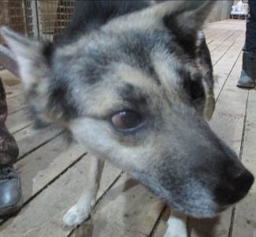 | Дата отлова, место (район, улица, дом) | Тракторозаводской район, ул. им. Грамши
 | Пол животного | Самка – 5047/2022
 | Дата вакцинации | 28.11.2022 г.
 | Дата кастрации/стерилизации | 28.11.2022 г.
 | Дата выпуска, место (район, улица, дом) | 05.12.2022 г. – среда обитания
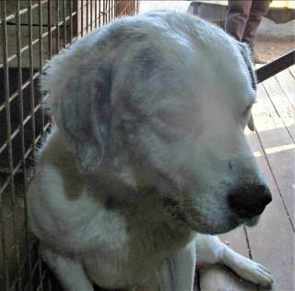 | Дата отлова, место (район, улица, дом) | Ворошиловский район, ул. Саранская
 | Пол животного | Самец – 5028/2022
 | Дата вакцинации | 28.11.2022 г.
 | Дата кастрации/стерилизации | 28.11.2022 г.
 | Дата выпуска, место (район, улица, дом) | 06.12.2022 г. – среда обитания
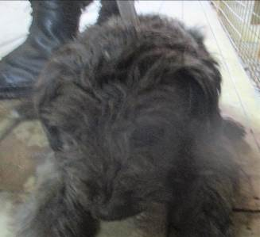 | Дата отлова, место (район, улица, дом) | Дзержинский район, ГК «Локомотив-1»
 | Пол животного | Самка – 5044/2022
 | Дата вакцинации | Вет.паспорт
 | Дата кастрации/стерилизации | -
 | Дата выпуска, место (район, улица, дом) | 22.11.2022 г. - договор
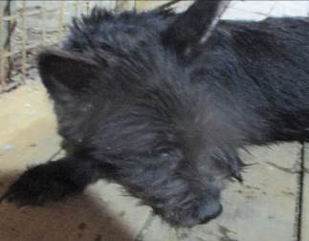 | Дата отлова, место (район, улица, дом) | Дзержинский район, ГК «Локомотив-1»
 | Пол животного | Самка – 5043/2022
 | Дата вакцинации | Вет.паспорт
 | Дата кастрации/стерилизации | -
 | Дата выпуска, место (район, улица, дом) | 22.11.2022 г. - договор
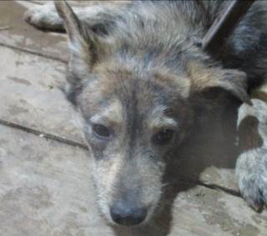 | Дата отлова, место (район, улица, дом) | Дзержинский район, ГК «Локомотив-1»
 | Пол животного | Самец – 5045/2022
 | Дата вакцинации | Вет.паспорт
 | Дата кастрации/стерилизации | -
 | Дата выпуска, место (район, улица, дом) | 22.11.2022 г. - договор
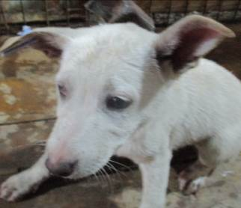 | Дата отлова, место (район, улица, дом) | Тракторозаводской район, ул. Героев Тулы
 | Пол животного | Самка – 5040/2022
 | Дата вакцинации | 28.11.2022 г.
 | Дата кастрации/стерилизации | 28.11.2022 г.
 | Дата выпуска, место (район, улица, дом) | 30.11.2022 г. - среда обитания
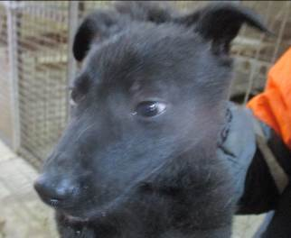 | Дата отлова, место (район, улица, дом) | Тракторозаводской район, ул. Героев Тулы
 | Пол животного | Самка – 5039/2022
 | Дата вакцинации | 28.11.2022 г.
 | Дата кастрации/стерилизации | 28.11.2022 г.
 | Дата выпуска, место (район, улица, дом) | 30.11.2022 г. – среда обитания
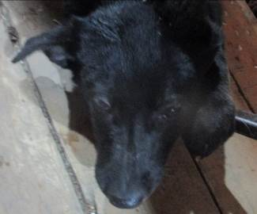 | Дата отлова, место (район, улица, дом) | Тракторозаводской район, ул. Героев Тулы
 | Пол животного | Самка – 5036/2022
 | Дата вакцинации | 28.11.2022 г.
 | Дата кастрации/стерилизации | 28.11.2022 г.
 | Дата выпуска, место (район, улица, дом) | 09.12.2022 г. – среда обитания
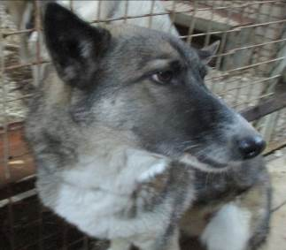 | Дата отлова, место (район, улица, дом) | Тракторозаводской район, ул. Героев Шипки
 | Пол животного | Самка – 5049/2022
 | Дата вакцинации | Вет.паспорт
 | Дата кастрации/стерилизации | -
 | Дата выпуска, место (район, улица, дом) | 17.11.2022 г. - договор
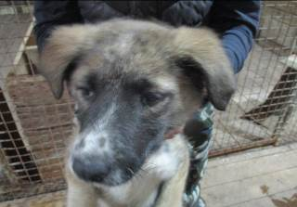 | Дата отлова, место (район, улица, дом) | Тракторозаводской район, ул. Героев Шипки
 | Пол животного | Самка – 5038/2022
 | Дата вакцинации | 28.11.2022 г.
 | Дата кастрации/стерилизации | 28.11.2022 г.
 | Дата выпуска, место (район, улица, дом) | 11.12.2022 г. - договорн
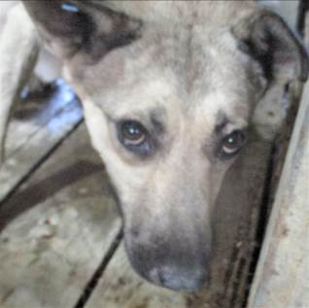 | Дата отлова, место (район, улица, дом) | Тракторозаводской район, ул. Героев Шипки
 | Пол животного | Самка – 5037/2022
 | Дата вакцинации | 28.11.2022 г.
 | Дата кастрации/стерилизации | 28.11.2022 г.
 | Дата выпуска, место (район, улица, дом) | 11.12.2022 г. - договор

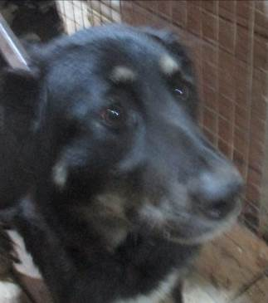 | Дата отлова, место (район, улица, дом) | Тракторозаводской район, ул. Героев Шипки
 | Пол животного | Самка – 5048/2022
 | Дата вакцинации | 28.11.2022 г.
 | Дата кастрации/стерилизации | 28.11.2022 г.
 | Дата выпуска, место (район, улица, дом) | 09.12.2022 г. – среда обитания
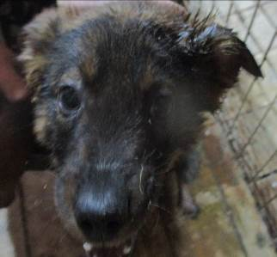 | Дата отлова, место (район, улица, дом) | Тракторозаводской район, ул. Чекистов
 | Пол животного | Самец – 5042/2022
 | Дата вакцинации | 28.11.2022 г.
 | Дата кастрации/стерилизации | 28.11.2022 г.
 | Дата выпуска, место (район, улица, дом) | 05.12.2022 г. – среда обитания
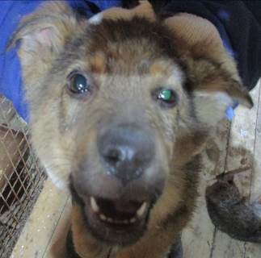 | Дата отлова, место (район, улица, дом) | Тракторозаводской район, ул. Чекистов
 | Пол животного | Самец – 5041/2022
 | Дата вакцинации | 28.11.2022 г.
 | Дата кастрации/стерилизации | 28.11.2022 г.
 | Дата выпуска, место (район, улица, дом) | 30.11.2022 г. – среда обитания
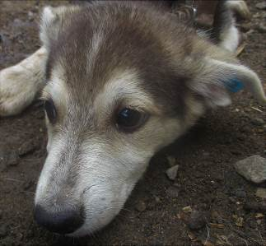 | Дата отлова, место (район, улица, дом) | Тракторозаводской район, ул. Чекистов
 | Пол животного | Самка – 5035/2022
 | Дата вакцинации | 28.11.2022 г.
 | Дата кастрации/стерилизации | 28.11.2022 г.
 | Дата выпуска, место (район, улица, дом) | 30.11.2022 г. – среда обитания
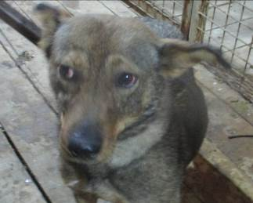 | Дата отлова, место (район, улица, дом) | Тракторозаводской район, ул. Чекистов
 | Пол животного | Самка – 5051/2022
 | Дата вакцинации | 28.11.2022 г.
 | Дата кастрации/стерилизации | 28.11.2022 г.
 | Дата выпуска, место (район, улица, дом) | 05.12.2022 г. – среда обитания
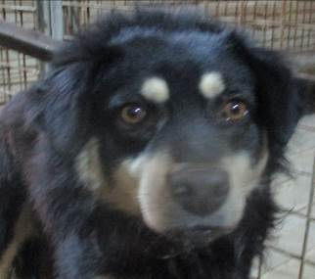 | Дата отлова, место (район, улица, дом) | Тракторозаводской район, ул. Чекистов
 | Пол животного | Самец – 5046/2022
 | Дата вакцинации | 28.11.2022 г.
 | Дата кастрации/стерилизации | 28.11.2022 г.
 | Дата выпуска, место (район, улица, дом) | 05.12.2022 г. – среда обитания
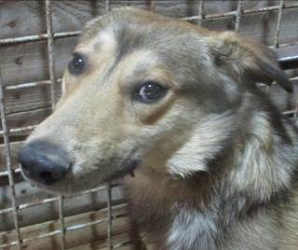 | Дата отлова, место (район, улица, дом) | Дзержинский район, ул. Дорожников
 | Пол животного | Самец – 5050/2022
 | Дата вакцинации | 28.11.2022 г.
 | Дата кастрации/стерилизации | 28.11.2022 г.
 | Дата выпуска, место (район, улица, дом) | 08.12.2022 г. – среда обитания
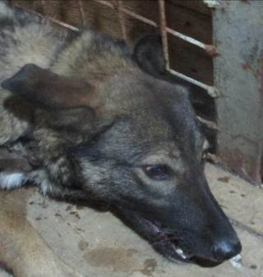 | Дата отлова, место (район, улица, дом) | Дзержинский район, ул. Дорожников
 | Пол животного | Самка – 5029/2022
 | Дата вакцинации | 28.11.2022 г.
 | Дата кастрации/стерилизации | 28.11.2022 г.
 | Дата выпуска, место (район, улица, дом) | 08.12.2022 г. – среда обитания
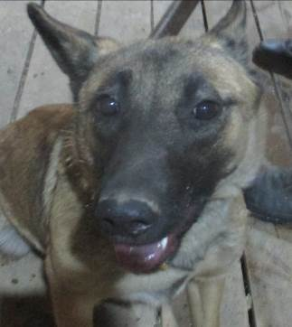 | Дата отлова, место (район, улица, дом) | Краснооктябрьский район, ул. Кузнецова
 | Пол животного | Самка – 5031/2022
 | Дата вакцинации | 28.11.2022 г.
 | Дата кастрации/стерилизации | 28.11.2022 г.
 | Дата выпуска, место (район, улица, дом) | 05.12.2022 г. – среда обитания
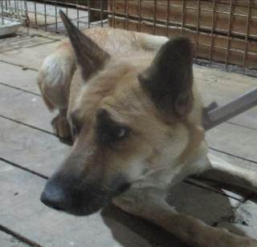 | Дата отлова, место (район, улица, дом) | Краснооктябрьский район, ул. Кузнецова
 | Пол животного | Самка – 5030/2022
 | Дата вакцинации | 28.11.2022 г.
 | Дата кастрации/стерилизации | 28.11.2022 г.
 | Дата выпуска, место (район, улица, дом) | 05.12.2022 г. – среда обитания
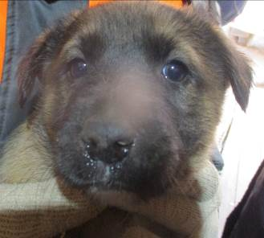 | Дата отлова, место (район, улица, дом) | Краснооктябрьский район, ул. Кузнецова
 | Пол животного | Самец – 5019/2022
 | Дата вакцинации | 28.11.2022 г.
 | Дата кастрации/стерилизации | 28.11.2022 г.
 | Дата выпуска, место (район, улица, дом) | 02.12.2022 г. – среда обитания

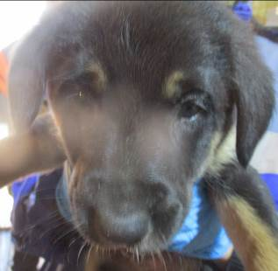 | Дата отлова, место (район, улица, дом) | Краснооктябрьский район, ул. Кузнецова
 | Пол животного | Самец – 5020/2022
 | Дата вакцинации | 28.11.2022 г.
 | Дата кастрации/стерилизации | 28.11.2022 г.
 | Дата выпуска, место (район, улица, дом) | 02.12.2022 г. – среда обитания
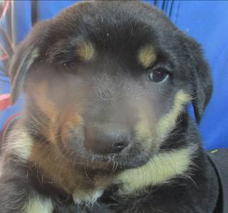 | Дата отлова, место (район, улица, дом) | Краснооктябрьский район, ул. Кузнецова
 | Пол животного | Самец – 5021/2022
 | Дата вакцинации | 28.11.2022 г.
 | Дата кастрации/стерилизации | -
 | Дата выпуска, место (район, улица, дом) | 11.12.2022 г. - падеж
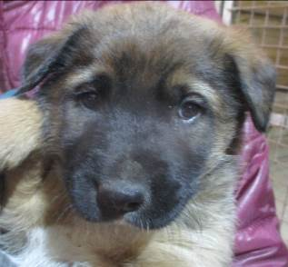 | Дата отлова, место (район, улица, дом) | Краснооктябрьский район, ул. Кузнецова
 | Пол животного | Самец – 5022/2022
 | Дата вакцинации | 28.11.2022 г.
 | Дата кастрации/стерилизации | 28.11.2022 г.
 | Дата выпуска, место (район, улица, дом) | 02.12.2022 г. – среда обитания
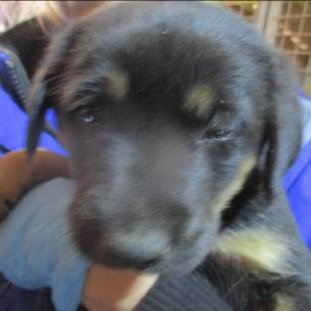 | Дата отлова, место (район, улица, дом) | Краснооктябрьский район, ул. Кузнецова
 | Пол животного | Самец – 5023/2022
 | Дата вакцинации | 28.11.2022 г.
 | Дата кастрации/стерилизации | 28.11.2022 г.
 | Дата выпуска, место (район, улица, дом) | 02.12.2022 г. – среда обитания
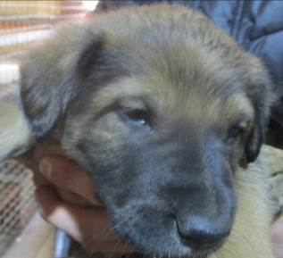 | Дата отлова, место (район, улица, дом) | Краснооктябрьский район, ул. Кузнецова
 | Пол животного | Самец – 5024/2022
 | Дата вакцинации | 28.11.2022 г.
 | Дата кастрации/стерилизации | 28.11.2022 г.
 | Дата выпуска, место (район, улица, дом) | 02.12.2022 г. – среда обитания
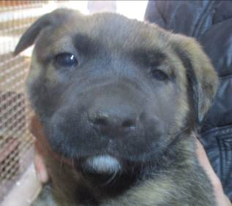 | Дата отлова, место (район, улица, дом) | Краснооктябрьский район, ул. Кузнецова
 | Пол животного | Самец – 5025/2022
 | Дата вакцинации | 28.11.2022 г.
 | Дата кастрации/стерилизации | 28.11.2022 г.
 | Дата выпуска, место (район, улица, дом) | 02.12.2022 г. – среда обитания
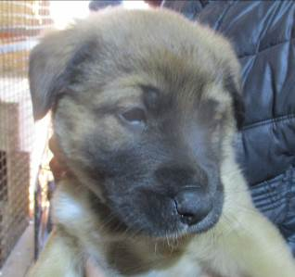 | Дата отлова, место (район, улица, дом) | Краснооктябрьский район, ул. Кузнецова
 | Пол животного | Самец – 5026/2022
 | Дата вакцинации | 28.11.2022 г.
 | Дата кастрации/стерилизации | 28.11.2022 г.
 | Дата выпуска, место (район, улица, дом) | 02.12.2022 г. – среда обитания

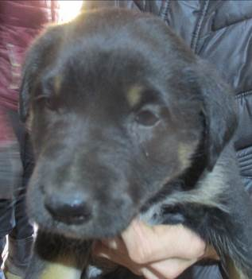 | Дата отлова, место (район, улица, дом) | Краснооктябрьский район, ул. Кузнецова
 | Пол животного | Самец – 5027/2022
 | Дата вакцинации | 28.11.2022 г.
 | Дата кастрации/стерилизации | 28.11.2022 г.
 | Дата выпуска, место (район, улица, дом) | 02.12.2022 г. – среда обитания
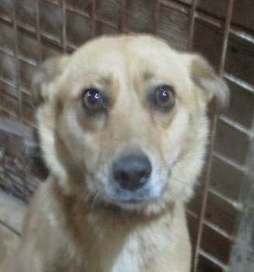 | Дата отлова, место (район, улица, дом) | Краснооктябрьский район, ул. Менделеева
 | Пол животного | Самка – 5032/2022
 | Дата вакцинации | 28.11.2022 г.
 | Дата кастрации/стерилизации | 28.11.2022 г.
 | Дата выпуска, место (район, улица, дом) | 05.12.2022 г. – среда обитания
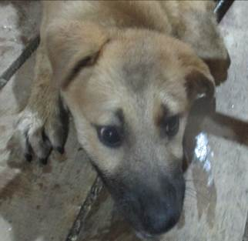 | Дата отлова, место (район, улица, дом) | Краснооктябрьский район, ул. Менделеева
 | Пол животного | Самец – 5034/2022
 | Дата вакцинации | 28.11.2022 г.
 | Дата кастрации/стерилизации | 28.11.2022 г.
 | Дата выпуска, место (район, улица, дом) | 05.12.2022 г. – среда обитания
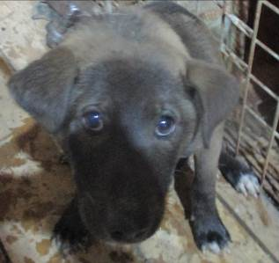 | Дата отлова, место (район, улица, дом) | Краснооктябрьский район, ул. Менделеева
 | Пол животного | Самец – 5033/2022
 | Дата вакцинации | 28.11.2022 г.
 | Дата кастрации/стерилизации | 28.11.2022 г.
 | Дата выпуска, место (район, улица, дом) | 05.12.2022 г. – среда обитания

